AvionCPU

Yaren Sabır

Istanbul Türkiye

e-mail: yarensabir@marun.edu.tr, sabiryaren@gmail.com

Özet — AvionCPU, Von Neuman mimarisine dayanan basit bir işlemci projesidir. Verilen teknik dokümanın içerdiği komut seti, durum makinası, kullanılması gereken saklayıcılar ve test kodları doğrultusunda top dosyasındaki eksikler tamamlanmış olup Avionchip simülatörü ile bu dosyanın simülasyonu yapılmış olup dalgaformu aracılığı ile kodların doğruluğu analiz edilmiştir.

Anahtar kelimeler — FPGA, CPU

Abstract — AvionCPU is a simplified processor design project based on the Von Neumann architecture. In accordance with the instruction set, finite state machine, register usage specifications, and test codes provided in the technical documentation, the missing modules in the top-level design file have been implemented. Subsequently, behavioral simulation of the design was performed using the Avionchip simulator, and the correctness of the code was verified through waveform analysis.

Keywords — FPGA, CPU.

1. **GİRİŞ**

AvionCPU, Von Neuman mimarisine dayanan basit bir işlemci projesidir. Basit bir RAM ve CPU yapısı içermektedir Projede amaç teknik doküman doğrultusunda eksik bırakılmış top dosyasının tamamlanması ve bunun yapılası süresince işlemci mimarileri ve bir işlemci mimarinin Verilog dili ile nasıl yazıldığının anlaşılması, test kodları ve dalgaform incelenerek tasarım doğrulanmasının öğrenilmesidir.

1. **SİSTEM MİMARİSİ**

AvionCPU, yazılan Verilog kodunun simüle edilmesini sağlayan ve dalgaform çıktısını üreten AvionChip FPGA etkileşimli simülatöründe çalıştırılabilecek yapıda yazılmıştır ve bir adet top.v dosyasından oluşmaktadır. Bu simülatör, 2022 yılında Boğaziçi Teknopark'ta kurulan ve ileri çip tasarımı, çip tasarımı eğitimi ve son teknoloji eğitimlerine odaklanan AcionChip firmasının sahip olduğu bir eğitim simülatörüdür. Şekil 1’de simülatörün sayfası verilmiştir.

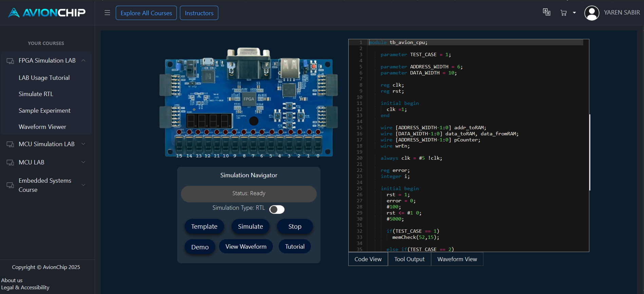

**Şekil 1.** AvionChip FPGA Simülasyon laboratuvarı

Yazılan işlemcinin mimarisinde Von Neuman mimarisi örnek alınmıştır, veriler ve komutlar aynı bellekte depolanmaktadır. Sistem bu veri ve komutların tutulduğu 1 adet RAM ve 1 adet CPU’dan oluşmaktadır. CPU 9 adet operasyonu yürütmektedir. Bu operasyonlar: yükleme, saklama, toplama, çıkarma, çarpma, 2 adet atlama, durdurma ve boşta bekleme komutlarıdır. Bu komutlar 4 bitlik operasyon kodu ile ile temsil edilmektedir. Adres ya da sayının tutulduğu bit sayısı 6’dır ve bu bitler komutlarda operasyon kodunun sağında yer almaktadır. Şekil 2’de 1 komudun içerik yapısı gösterilmiştir.

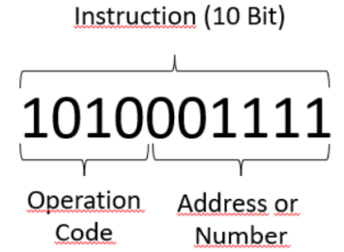

**Şekil 2.** Komut yapısı

Sistemde 4 adet durum saklayıcısı (state, PC, IR, ACC) ve 4 adet sinyal saklayıcısı (MAR, MDRIn, RAMWr, MDROut) bulunmaktadır. Bu saklayıcıların tanımları şablon kodda yapılmış olup sisteme ek saklayıcı eklenmemiştir. Şablon kod RAM yapısının simüle edildiği blram modülü, CPU yapısının simüle edildiği avion_cpu modülü ve tb_avion_cpu isimli testbench modüllerini içermektedir. avion_cpu modülündeki case durumları Şekil 3’te verilen durum makinasına göre yazılmıştır.Şekil 3’te verilen durum diyagramına göre tamamlanan kod Avionchip FPGA simülatöründe simüle edilen bu mimarinin test aşaması bölüm 3’te, sonuçları ise bölüm 4’te paylaşılmıştır.

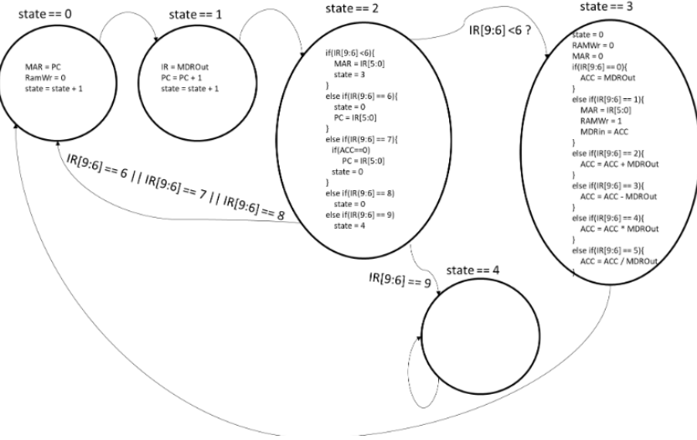

**Şekil 3.** AvionCPU durum makinesi

1. **TESTLER**

Tamamlanan avion_cpu modülü talimatnamede verilen 3 adet test senaryosu ile yapılmıştır ve bu test senaryoları tb_avion_cpu ve blram içerisindeki testcaseler ile yürütülmektedir. Test senaryoları şu şekildedir:

* Birinci senaryoda önce LOD operasyonu ile bellekten bir sayı alınmış, ADD operasyonu ile verilen ikinci sayı ile toplanmış, STO operasyonu ile bu toplama işleminin sonucu belleğe kaydedilmiş HLT operasyonu ile CPU boş duruma geçirilmiştir.
* İkinci test senaryosunda LOD operasyonu ile bellekten bir sayı alınmış, ADD operasyonu ile verilen ikinci sayı ile çarpılmış, STO operasyonu ile bu toplama işleminin sonucu belleğe kaydedilmiş HLT operasyonu ile CPU boş duruma geçirilmiştir.
* Son test senaryosunda JMP komutu ile 10 kez çalışan döngü kurulmuş ve bu döngü içerisinde toplama işlemi yapılmıştır.

1. **SONUÇLAR**

AvionCPU işlemcisi 9 adet operasyonu yürütmektedir. Bu operasyonlar: yükleme, saklama, toplama, çıkarma, çarpma, 2 adet atlama, durdurma ve boşta bekleme komutlarıdır. Bölüm 3’te verilen test senaryoları bu komutları test edecek biçimde kurgulanmıştır.

Şekil 4 ‘te 1. test senaryosunun dalgaform çıktısı görülmektedir. Testte 50 ve 51. adreslerdeki verilerin alınıp toplandıktan sonra 52. adrese yazıldığı bilinmektedir. Teste ait dalgaformda ilgili adresler görülmekle birlikte RAMWr sinayilin yani yazma sinyalinin 1 olduğu ve belleğe veri yazıldığı görülmektedir. Ayrıca ilk görülen state durumunun 3 olması bize programın toplama işleminin yapıldığı durumdan çalışmaya başladığını göstermektedir.

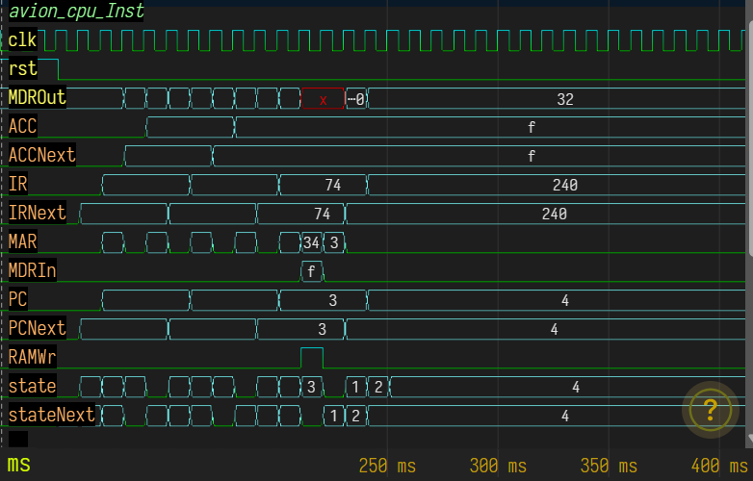

**Şekil 4.** Test 1 dalgaform görseli

Şekil 5 ‘te 2. test senaryosunun dalgaform çıktısı görülmektedir. Testte 50 ve 51. adreslerdeki verilerin alınıp çarpıldıktan sonra 52. adrese yazıldığı bilinmektedir. Teste ait dalgaformda ilgili adresler görülmekle birlikte RAMWr sinayilin yani yazma sinyalinin 1 olduğu ve belleğe veri yazıldığı görülmektedir.

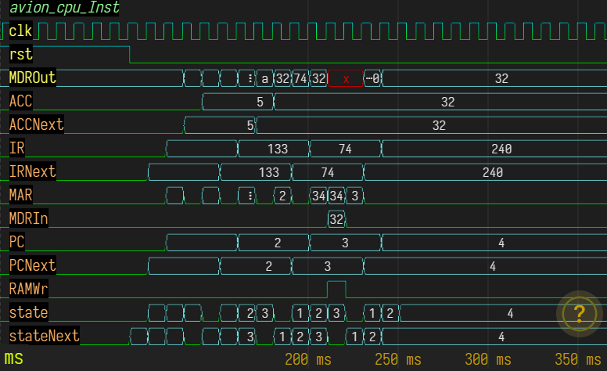

**Şekil 5.** Test 2 dalgaform görseli

Şekil 6 ve Şekil 7‘de 3. test senaryosunun dalgaform çıktısı görülmektedir. Bu testte 10 tur dönen bir döngü bulunmaktadır. dalgarormlardaki tekrar bize döngünün çalıştığını göstermektedir

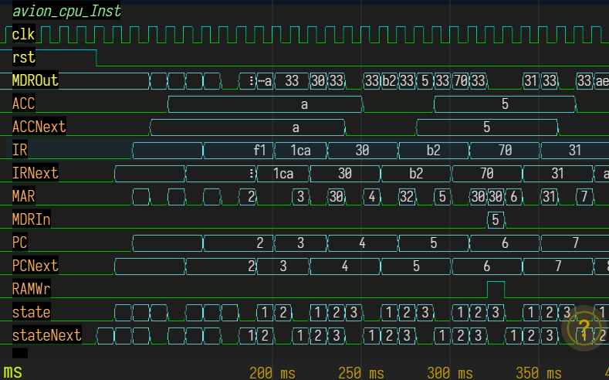

**Şekil 6.** Test 3 dalgaform görseli

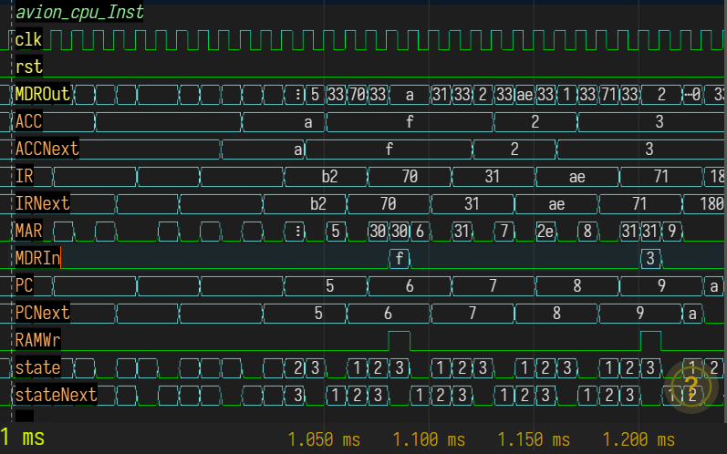

**Şekil 7.** Test 3 dalgaform görseli

**PROJE GÖREVLİSİ**

Marmara Üniversitesi, Fen Bilimleri Enstitüsü,Bilgisayar Mühendisliği Yüksek Lisans Programında devam ettiğim eğitimime Düzce Üniversitesi Mühendislik Fakültesi Bilgisayar Mühendisliği Bölümünde başladım. Lisans eğitimim süresince üniversitenin teknoloji topluluklarından olan MEKATEK Topluluğu’nun otonom araç takımı ile Teknofest-Robotaksi Binek Otonom Araç yarışmalarına katıldım ve bu süreçte çeşitli görevleri yerine getirdim. Yerine getirdiğim görevler arasında aracın elektronik-yazılım ekipleri arasında aldığım köprü rolü ön plana çıkmış olup kariyerimin ilk adımını gömülü sistemler alanında Apti Robotics Yazılım A.Ş. firmasının otonom kurye robot projesinde attım. Edinmiş olduğum bu tecrübeleri, almış olduğum eğitimleri Deneyap Teknoloji Atölyeleri’nde eğitmenlik yaparak 11-12 yaş grubu öğrencilere aktarmaktayım. Kariyerimde yüksek lisans için vermiş olduğum molayı gömülü sistemler alanında çalışmaya devam ederek sonlandırmayı planlamaktayım.

**PROJE DOSYALARI**

**Sunum videosu:**

**Github repository:** https://github.com/yarensabir/BLM7011-PROJECTS.git

**REFERANSLAR**

Bu çalışma ders materyalleri arasında bulunan AvionCPU proje spesifikasyon dosyası, top.v şablon Verilog dosyası ve 26 MAyıs 2026 tarihinde işlenen BLM7011 Gömülü Sistem Uygulamaları dersi doğrultusunda hazırlanmıştır.